Frühstücksei Woche 24: Die Mannschaft bei der EM 2016
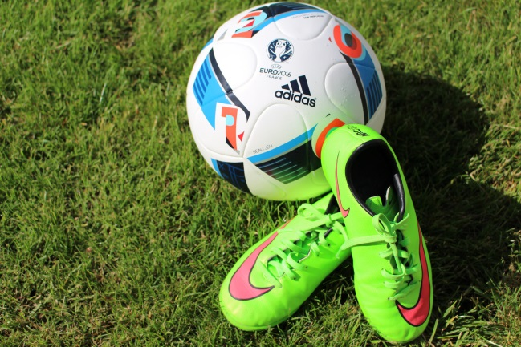
© www.flickr.com – Bankenverband – Bundesverband deutscher Banken
Antwortblatt
Deutschland ist im Fußballfieber. Die Erwartungen an die deutsche Fußballmannschaft, die 2014 Weltmeister wurde, sind hoch. Letzten Freitag war der Anstoß zur Europameisterschaft 2016 in Frankreich. Leider gibt es diesmal keine EM für die Niederlande. Wollen wir für Deutschland mitfiebern?
- Die Mannschaft
Die deutsche Mannschaft ist im Moment regierender Fußballweltmeister. Alle Augen sind auf sie gerichtet. Was wisst ihr von der deutschen Nationalelf?
- Wer ist der deutsche Bundestrainer?
Joachim Löw
- Welche Spieler aus der deutschen Nationalmannschaft könnt ihr nennen?
TOR
1 Manuel Neuer (Bayern München), Geburtsdatum: 27.3.1986, 65 Länderspiele/0 Tore
12 Bernd Leno (Bayer Leverkusen), 4.3.1992, 1/0
22 Marc-André ter Stegen (FC Barcelona), 30.4.1992, 6/0
ABWEHR
17 Jerome Boateng (Bayern München), 3.9.1988, 59/0
14 Emre Can (FC Liverpool), 12.1.1994, 6/0
3 Jonas Hector (1. FC Köln), 27.5.1990, 14/1
4 Benedikt Höwedes (Schalke 04), 29.2.1988, 34/2
5 Mats Hummels (Borussia Dortmund), 16.12.1988, 46/4
2 Shkodran Mustafi (FC Valencia), 17.4.1992, 10/0
16 Antonio Rüdiger (AS Rom), 3.3.1993, 11/0
MITTELFELD
11 Julian Draxler (VfL Wolfsburg), 20.9.1993, 19/1
6 Sami Khedira (Juventus Turin), 4.4.1987, 60/5
21 Joshua Kimmich (Bayern München), 8.2.1995, 1/0
18 Toni Kroos (Real Madrid), 4.1.1990, 65/11
13 Thomas Müller (Bayern München), 13.9.1989, 71/32
8 Mesut Özil (FC Arsenal), 15.10.1988, 73/19
10 Lukas Podolski (Galatasaray Istanbul), 4.6.1985, 128/48
9 André Schürrle (VfL Wolfsburg), 6.11.1990, 52/20
7 Bastian Schweinsteiger (Manchester United), 1.8.1984, 115/23
15 Julian Weigl (Borussia Dortmund), 8.9.1995, 1/0
ANGRIFF
23 Mario Gomez (Besiktas Istanbul), 10.7.1985, 64/27
19 Mario Götze (Bayern München), 3.6.1992, 52/17
20 Leroy Sané (Schalke 04), 11.1.1996, 3/0

Quelle: http://www.welt.de/sport/fussball/em-2016/article155407191/Das-ist-der-deutsche-Kader-fuer-die-EM-2016.html
Eine Bildergalerie mit allen deutschen Nationalspielern: http://www.tivi.de/mediathek/logo-886354/kader-1636260/
- Wie oft und wann war Deutschland Fußball-Europameister?
Deutschland wurde bereits 3 Mal Europameister: 1972, 1980, 1996
In diesem Film könnt ihr genau sehen, welche Spieler bei der EM 2016 mitspielen.
http://www.welt.de/sport/fussball/em-2016/article155407191/Das-ist-der-deutsche-Kader-fuer-die-EM-2016.html

- Ein Querpass auf die Querlatte – deutsche Fußballbegriffe
Schaut euch das Video an. Die Jungs von der Nationalelf kicken hier kurz im französischen Trainingslager. ‘Kicken’ heißt hier nicht treten, sondern Fußball spielen oder den Ball herum spielen.
http://tv.dfb.de/video/szene-des-tages-ballkuenstler-bei-der-arbeit/14507/
- Kennt ihr noch weitere deutsche Fußballbegriffe?
Eigene Antworten der Schüler
- Wisst ihr was die folgenden Wörter bedeuten? Oder könnt ihr es erraten?
abseits
buiten spel
die Bananenflanke
de effectbal
der Elfmeter
de penalty
der Torhüter
de keeper
der Schiri
de scheidsrechter (Schiedsrichter)
der Pokal
de beker

Weitere Wörter könnt ihr im deutsch-niederländisches Fußballwörterbuch nachschlagen.
https://duitslandinstituut.nl/artikel/3209/voetbalwoordenboek-duits

- Die Mannschaft – jeder für jeden
“Brasilien hat Neymar. Argentinien hat Messi. Portugal hat Ronaldo. Deutschland hat eine Mannschaft!”
Diese Aussage äußerte ein Deutschlandfan bei der WM 2014. Jetzt bei der EM 2016 setzt die deutsche Mannschaft wieder auf die Kraft des Gemeinsamen. In dem deutschen EM-Song wird zum Beispiel der Gemeinschaftssinn der Mannschaft betont. Herbert Grönemeyer singt:
“Das ist das Leben, einer für alle und alle eins mit dir
Jeder für jeden, das Versprechen „Gemeinsam passiert’s“
- Was bedeutet der Titel des Lieds ‘Jeder für jeden’?
Ieder voor ieder
Hier könnt ihr euch das Lied anhören.
- Wie gefällt euch dieses Lied? Passt es gut zur EM?
Eigene Antworten der Schüler
- Was meint ihr, wird Deutschland Europameister?
Eigene Antworten der Schüler

Schickt uns eine E-Mail (an janne.devries@uva.nl bis zum 19. Juni) mit eurer Vorhersage.
- Wie weit kommt Deutschland?
- Welche zwei Länder stehen sich im Endspiel gegenüber?
- Wer gewinnt?
Richtige Vorhersagen werden mit einem Preis belohnt!

